프로그래밍 프로젝트

프로그램설명: 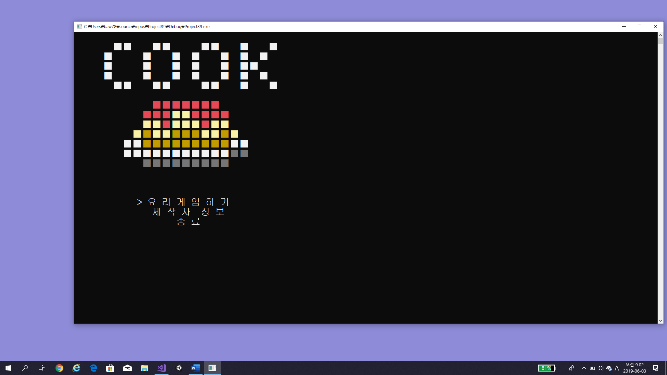

이 게임은 기억력을 테스트 하는 게임으로

게임을 시작 하면 주어진 음식의 재료가 3개 나오고 그 재료를 “순서대로” 기억해서

입력 받는 게임이다 .

현재 2스테이지 까지 만들었음

<게임기능 설명 > 처음 인터페이스 화면은 gotoxy 를 이용하여 화면을 출력했다.

저 이미지는 배열과 switch 문을 사용하여 출력 + 색깔 입히는 함수 를 사용하였다

또한 종료시에 Cmd 창이 꺼지는 기능은 exit(); 함수를 사용하였다.  
문자입력을 받을 때 문자가 제대로 받아졌는지 확인하는 strcmp [string 헤더]를 사용하였다 .

전체적인 구성을 사용자 지정함수를 메인에서 계속 호출하는 식으로 했다.

<느낀 점 >제작하면서 코딩하는 재미를 느꼈고 새로운 함수를 찾아보거나 만드는 법을 생각하는 활동이 정말 좋은 것 같다고 생각했다 또한 만들면서 계속 가독성을 생각하게 되니 변수나 함수명울 설정하는데 도움이 되었다